**Редактирование документа**

Откройте файл по ссылке <https://docs.google.com/document/d/1yyiBD3NvFJyfrOObO-tUk4wrE4PZXFRwdiXXOnU3aOA/edit?usp=sharing>

Далее выполняют только те, кто вошел в свой аккаунт:

1. Для создания собственной копии документа выберите *Файл -Создать копию*
2. Переименуйте документ
3. Выполните все указанные действия
4. Предоставьте преподавателю доступ к вашему документу: для этого в настройках доступа укажите аккаунт преподавателя ( esmit-esmit@yandex.ru) в качестве комментатора

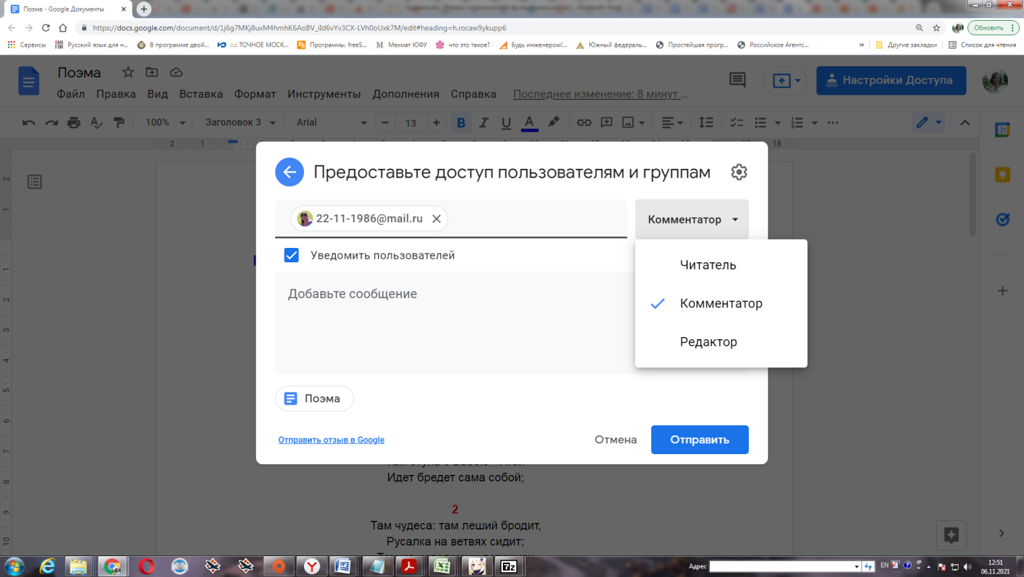

esmit-esmit@yandex.ru